金刚石砂轮材料介绍
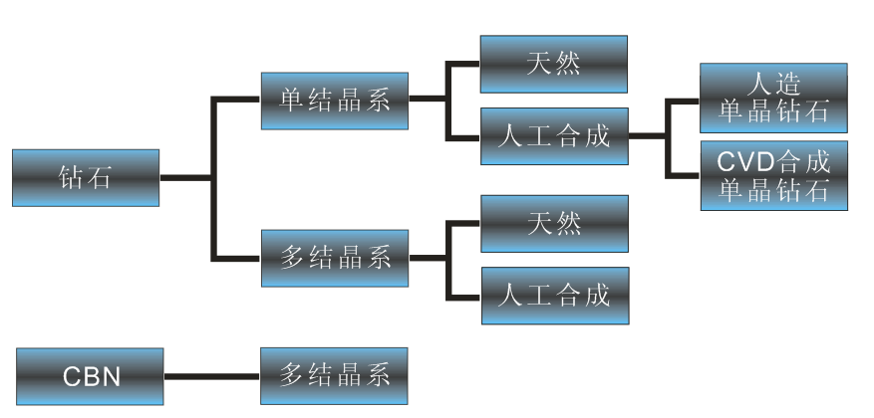
天然单晶系列
天然钻石
天然钻石约98%属于la型氮[N]（~2500ppm）天然钻石的形成大部份是在至少25亿年的岩石中产生，而且大约在140~200公里的地底下形成，在这个深度下的强大压力（每平方基叶150万磅）和极高温度（约2800℃）造成稀有的碳原子紧密的聚集在一起，而形成的晶体结构。
经过火山爆发，强烈的能量猛烈推挤含有钻石的古老岩石，然后迅速的被岩浆或熔解的石头带到地面。由于钻石拥有高硬度、高耐磨耗与高热传导系数，因此很早就被应用在切削工具之上，近年来科技进步，对加工品质与被加工物误差的要求，钻石的特性更被广泛的应用在光学元件的加工。
人造单晶钻石
属于lb型单结晶合成钻石之一，氮[N]多为分散或固溶状态存在于晶体内部，人造单晶钻石顾名思义是由人工合成的，在一个无氧且高温（1000℃以上）高压的环境里合成出来的，由于拥有和钻石相当的高硬度、高耐磨耗与高热传导系数。
由于和钻石同属于单结晶体，无晶界的性质可以制造出非常锋利的刀刃品质，是其他材料无法达到的境界，长久以来应用在制作精密加工的钻石工具，抛光工具和耐磨耗元件。
CVD单晶钻石
属于lla型钻石型单结晶合成钻石之一，氮[N]<1ppm,[B]<0.05ppm，CVD合成单晶钻石的制程环境是在氢碳之混合气的腔体中，利用化学气相沉积法（CVD）合成出来。
这是一种超高技术所合成出来且完全无瑕疵的单结晶体，并拥有更高的耐磨耗与热传导系数，更能够使被加工物拥有高品质的加工表面。
单晶钻石系列各项性能比较
被加工材 | 加工方式 | 切削速率(m/min) | 进给率(mm/rev) | 切削深度(mm)
氟硅丙烯酸酯  软式隐形眼镜 | 车削 | 100-200 | 0.4 | 0.1-1.5
PMMA硬式隐形眼镜 | 车削 | 100-200 | 0.04 | 0.1-1.5
无电解镍（STAVAX）黄铜 | 车削 | 100-800 | 0.003-0.01 | 0.005-0.001
无电解镍（STAVAX）黄铜 | 飞铣加工 | 50-1000 | 0.0005-0.003 | 0.0005-0.003
无氧铜 | 车削 | 200-880 | 0.05 | 0.1
铝、铝合金 | 车削 | 100-500 | 0.05-0.5 | 0.02-0.2
铝、铝合金 | 铣削 | 100-500 | 0.1-0.5 | 0.02-0.2
黄金金饰 | 车削 | 1000 | - | -

单结晶钻石之特性表
单位胞 |  | 立方晶 | A=3.56683±1×10-5~3.56725±3×10-5[A]（25°C）
 |  | 立方晶 | A=2.52[A]，C=4.12[A]
密度[g/cm3] |  | 立方晶 | l型 | 3.51537±5×10⁻⁵
 |  | 立方晶 | ll型 | 3.51537±5×10⁻⁵
 |  | 立方晶 | 3.51
杨氏系数[dyn/cm3] |  |  | 9~10×10¹²
波桑比 |  |  | 0.1~0.29
折射率 |  |  | 2.4173
外观颜色 | la型 |  | 无色、淡黄色、褐色等
外观颜色 | lb型 |  | 黄色、深褐色
外观颜色 | lla型 |  | 无色、褐色
外观颜色 | llb型 |  | 青色
不纯物 | <1ppm by wt. |  | N、O、H、Cr、Mg、Ca、Fe、Al、S、Si、Ni、Ba、K、Cu、Na、Ag、Ce、La、B、Ti、Mn、Hg、Cl、Co
不纯物 | <1ppm by wt. |  | F、Sc、V、As、Rb、Sr、Sb、Cs、Th、Eu、Tb、Dy、Ho、Yb、Lu、Hf、Ta、W、Lr、Au
不纯物 | 未确定含  量之元素 |  | Ar、Zn、G、G、B、Zr、Sn、Nd、U、Sn、Gd、Er、Pt、Pb
紫外线及红外线吸收特性 | l型 |  | 波长<3400A，或吸收6×104~13×104A领域，紫外线产生萤光反应。
紫外线及红外线吸收特性 | ll型 |  | 波长<2250A，或穿过6×104~13×104A领域。
多结晶系列
聚晶钻石PCD
PCD是一种多结晶烧结体，经过严格筛选过的人造钻石颗粒，利用高压高温的尖端技术烧结，并将人造超微粒子钻石结晶的集积层紧密地结合于碳化钨基座上，在一些实际加工案例上，证明它的寿命比钨钢高出50倍以上，由于钻石粉末是随机定向，因此无方向性的问题，可以经由精密研磨制成各种形状的刀刃，适合连续或断续切削加工于非铁金属。
- 有色金属：金、银、铜、铜合金、铝、铝合金、镁、锌合金等。
- 硬质合金：半烧结体、烧结体。
- 陶瓷：半烧结体，烧结体。
- 非金属：塑料、硬质橡胶、高分子材料、碳棒、木材等。
韧性高
硬度高
表面精度优
抗磨耗性优
XUF

CUF

CF

CM

CXL

CC

CXLII

PCD等级特性比较

规格 | 标准级 |  |  | 特殊级
等级 | CF | CM | CC | XUF | CUF | CXL | CXLII
粒径（um） | 4 | 10 | 25 | 1 | 2 | 25 | 40
钻石比例（%） | 90 | 92 | 94 | 85 | 90 | 95 | 95
特性 | 适用于一般性的精加工与一般非金属或高分子材料 | 适用于一般性的精加工与一般非金属或高分子材料 | 拥有较高耐磨耗性与抗折强度，适合加工硬质粉末冶金 | 适用于精密加工或对工件表面有特殊要求者 | 适用于精密加工而CF等级无法满足其需求者 | 拥有极高的耐磨耗性与抗折强度，适合加工硬质粉末冶金 | 适用于精密加工而CXL等级无法满足其需求者
立方氮化硼CBN
CBN的烧结和人造钻石（PCD）相同，它的硬度是目前已知仅次于钻石的物质，且在高温下（1000℃以上）有很好的化学稳定性，CBN和PCD在制作刀具材料方面相同，可以加工成各种形状和大小。
适合加工材质：冷作工具钢、轴承钢、渗碳钢、高温合金钢、冷硬铸铁、高铬铸铁镍、基合金、钴基合金。
规格 | 实体 | 碳化钨基底
等级 | SB100 | SB95N | SB90 | SB80 | SB70 | SB60 | SB50
等级 | 93 | 95 | 90 | 80 | 70 | 60 | 50
CBN比例 | 氮化铝 | 钛合金 | 氮化钛 | 氮化钛 | 碳（氮）化钛 | 氮化钛 | 碳化钛
结合剂 | 3700-3900 | 3700-3900 | 3500-3700 | 2700-2900 | 2600-2800 | 2500-2700 | 2500-2700
特性 | 高耐磨耗性与高密度之CBN晶粒烧结体 | 高耐磨耗性与高密度之CBN晶粒烧结体 | 优异高韧性和热传导特性 | 优异的耐磨与热传导性能 | 优异韧性的陶瓷与CBN烧结体 | 具有优异的磨耗与抗冲击性能 | 具有高热传导特性与抗磨耗特性
应用 | 铸铁与粉末冶金金属（粗）加工 | 适合加工各种铸铁 | 不均匀铸铁与粉末冶金金属 | 适合加工超合金 | 适用于钢材（粗）加工与断续切 | 适用于钢材一般性加式与断续切削 | 适用于钢材高速连续切削
多晶化学气相沉积法钻石CVD
CVD是没有金属界面的多晶钻石集合体，且拥有优异的强度与韧性，其结构是一种交互生长极好的多晶层并具有真正晶粒结构的多晶材料。
CVD不同于PCD不含钴等结合剂，所以钻石纯度很高（约100%），且经过研磨抛光后刀刃极为平滑，这样的优点可以加工更优异的表面粗糙度。且比PCD拥有更高的耐磨性和传热导率，并结合其化学惰性和良好的抗热氧化，非常适合用来作刀具材料。一般来说切削温度高会降低刀具的稳定性，但CVD在高温下化学稳定性高（热传导性和润滑性高），因此也非常适合应用在高速或干式的切削。
 | CVD | 人造单晶钻石 | PCD
密度（×103kg/m3） | 3.52 | 3.52 | 4.12
硬度（GPa）（Hardness） | 85-100 | 50-100 | 50
破裂韧性（Mpam exp 0.5）  (Fracture toughness) | 5.5-8.5 | 3.4 | 8.81
杨氏系数（GPa）  (Young’s modulus) | 1000-1100 | 1000-1100 | 776
波森比（Poisson’s ratio） | 0.07 | 0.07 | 0.07
抗拉强度（GPa）  （Tesnsile strength） | 450-1100 | 1050-3000 | 1260
抗折强度（GPa）  (Transerse Rupture strength) | 1.3 | 2.9 | 1.2
抗压强度（Gpa）  (Compressive strength) | 9.0 | 9.0 | 7.6
热传导率20°C（W/mK）  (Thermal conductivity) | 500-2200 | 600-2200 | 560
热传导率200°C（W/mK）(Thermal conductivity) | 500-1100 | 600-1100 | 200
热扩散系数（Thermal diffusivity） | 2.8-11.6 | 5.5-11.6 | 2.7
热膨胀系数  （Thermalexpansion coef.）  300K  500K  1000K | 1.21  3.84  4.45 | 1.21  3.84  4.45 | 4.2  -  6.3

